**BÁO CÁO THỰC HÀNH KIẾN TRÚC MÁY TÍNH**

**LAB 4**

Họ và tên: Phạm Vân Anh

MSSV: 20214988

Mã lớp: 139365

***ASSIGNMENT 1:***

1. **Code**

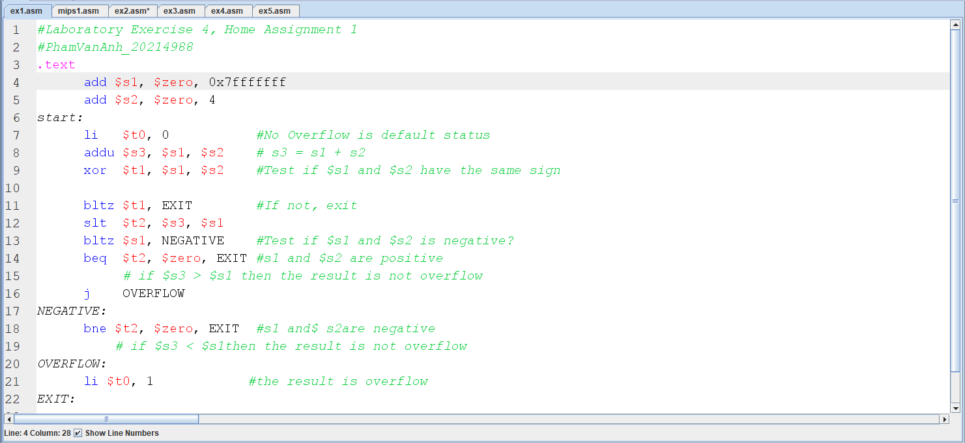

*Thực hiện gõ chương trình vào công cụ MARS*

1. **Thực hiện dòng lệnh số 4 và 5**

* Gán $s1 = 0x7fffffff và $s2 = 4

1. **Thực hiện dòng lệnh số 8: $s3 = $s1 + $s2.**

* Addu là phép cộng nhưng sẽ không báo tràn số

1. **Thực hiện dòng lệnh số 9: XOR $s1 và $s2 xem có cùng dấu hay không?**

* $s1 và $s2 khác dấu 🡪 exit
* $s1 và $s2 cùng dấu 🡪 chạy tiếp
* Sau khi XOR, lưu vào thanh ghi $t1

1. **Thực hiện dòng lệnh số 11: Kiểm tra t1 là âm hoặc dương**

* $t1 âm 🡪 exit do cộng 2 số khác dấu
* $t1 dương 🡪 chạy tiếp

1. **Thực hiện dòng lệnh số 12: So sánh $s3 và $s1**

* $s3 > $s1 🡪 $t2 = 0
* $s3 < $s1 🡪 $t2 = 1

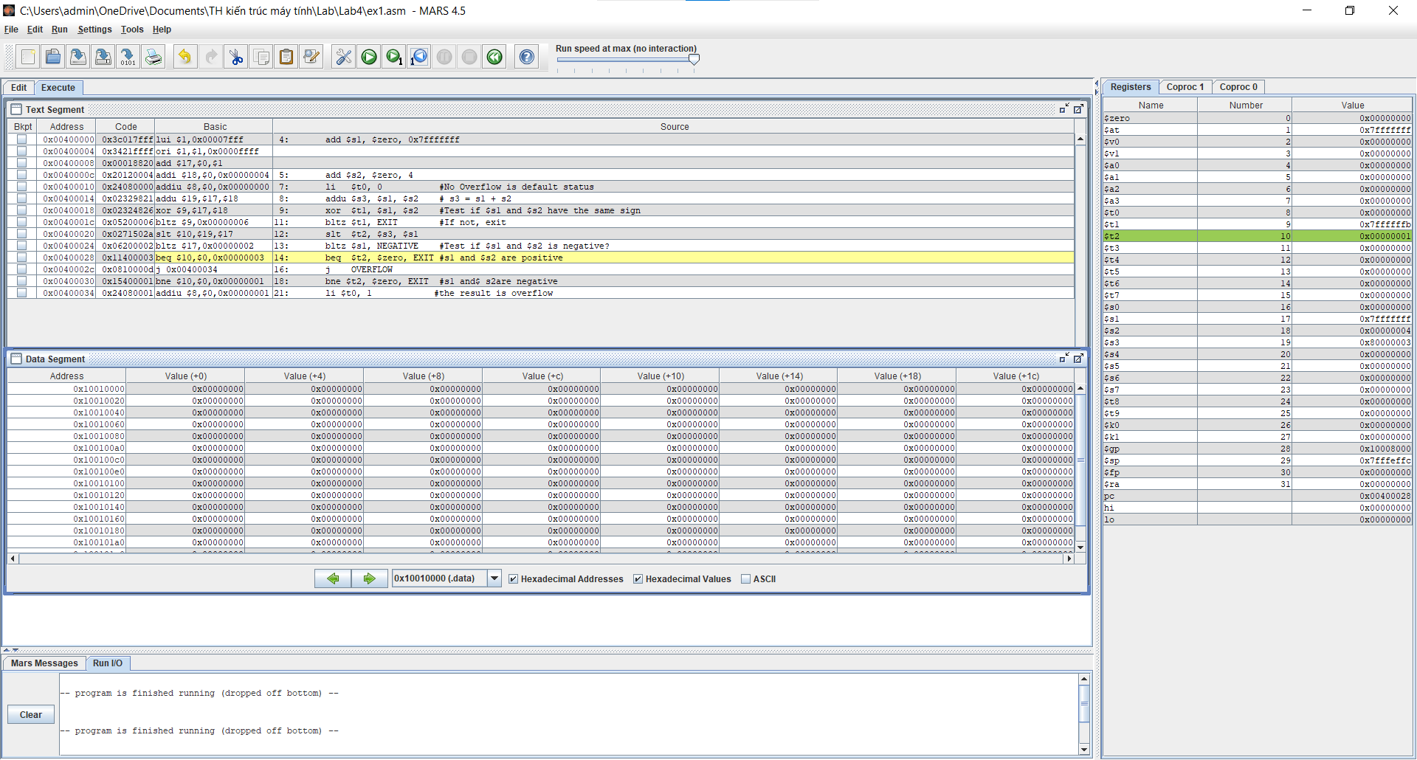

1. **Thực hiện dòng lệnh số 13: Kiểm tra $s1 âm hoặc dương**

* $s1 âm 🡪 Nếu $t2 != 0 🡪 Exit
* $s1 dương 🡪 Kiểm tra $t2
* $t2 = 0 🡪 exit
* $t2 != 0 🡪 gán $t0 = 1

1. **Trường hợp $s1 = -1, $s2 = 10**

* Code

* Kết quả: tràn số không xảy ra

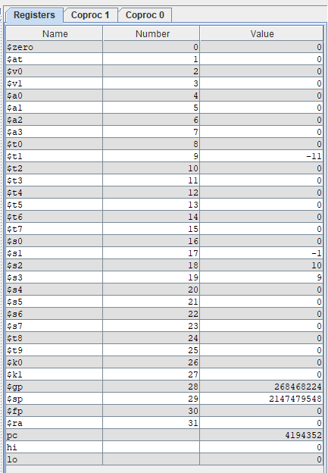

***ASSIGNMENT 2:***

1. **Code**

*Thực hiện gõ chương trình vào công cụ MARS*

1. **Thực hiện câu lệnh 4: Gán giá trị $s0 = 0x12345678**

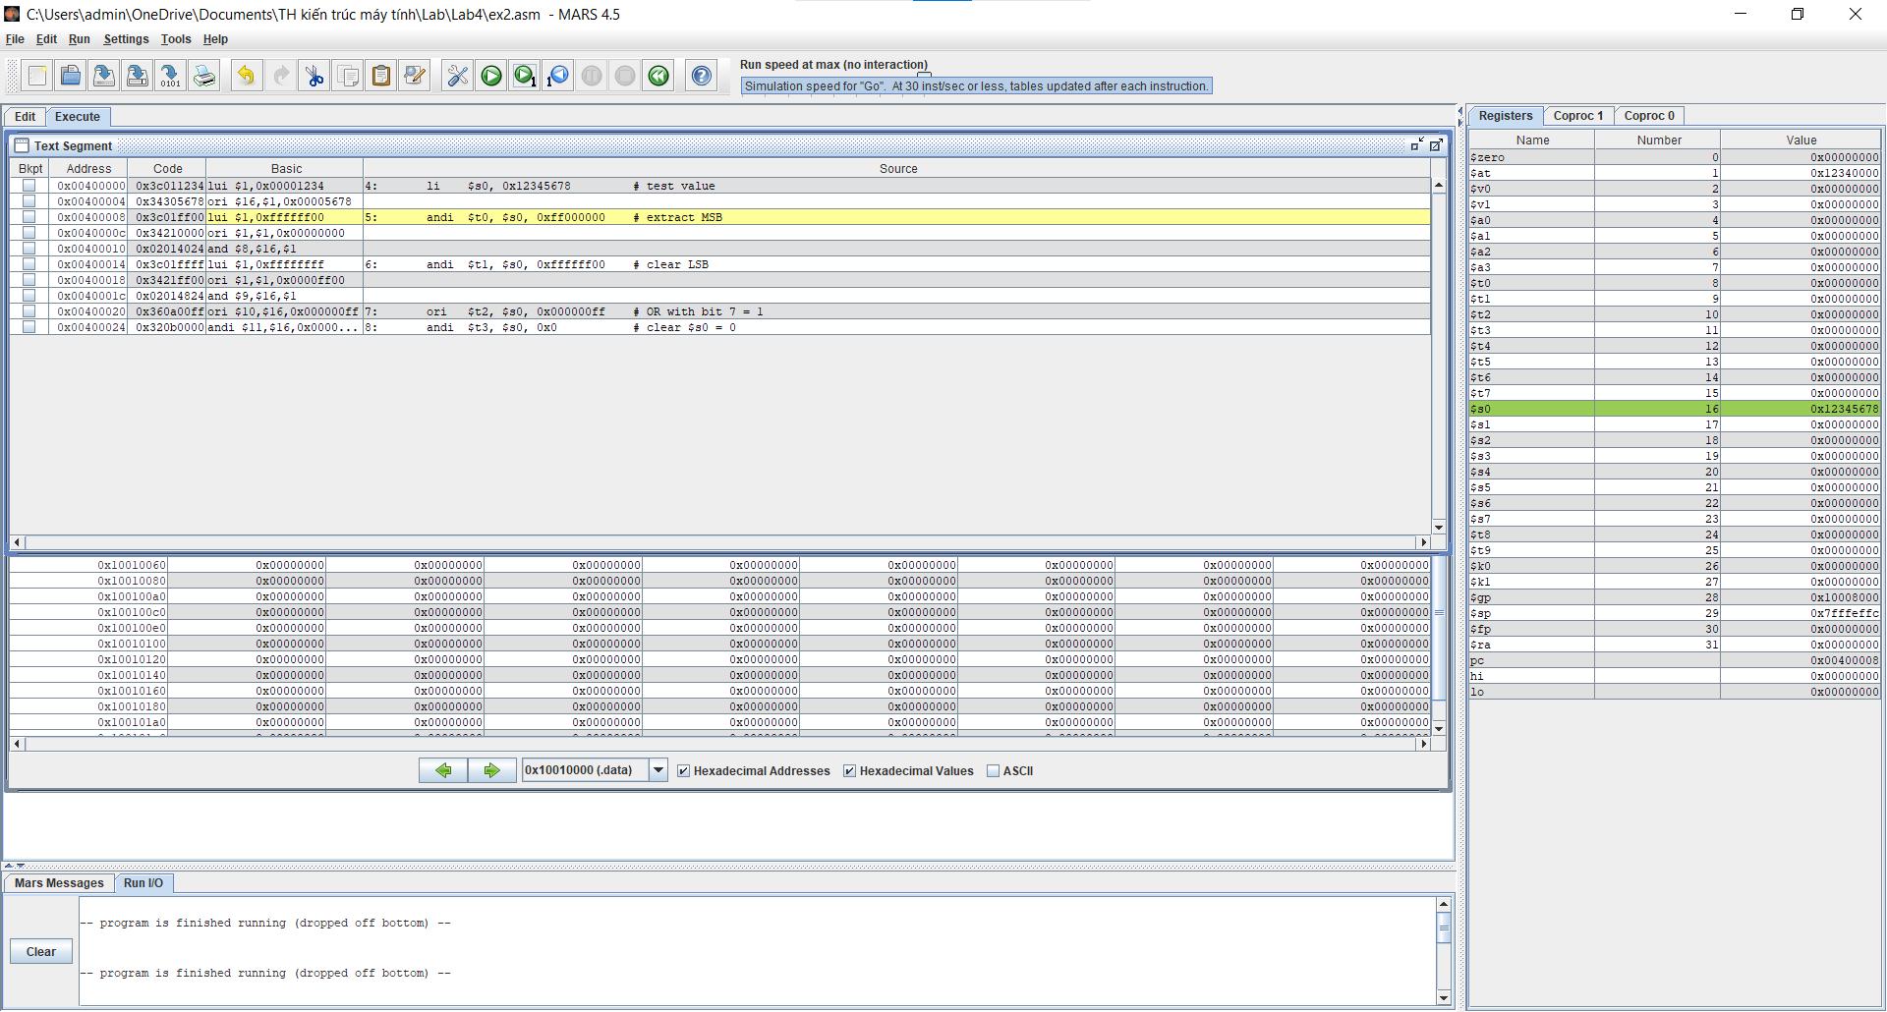

1. **Thực hiện câu lệnh 5: Extract MSB.**

* AND 0x12345678 và 0xff000000
* Vì muốn extract “12” nên để “12” AND “ff” và các số khác AND với 0
* Gán giá trị tìm được vào thanh ghi $t0
* Kết quả:

1. **Thực hiện câu lệnh 6: Clear LSB of $s0**

* AND 0x12345678 và 0x000000ff
* Vì muốn clear “78” nên để “78” AND “00” và các số khác AND với f
* Gán giá trị tìm được vào thanh ghi $t1
* Kết quả:

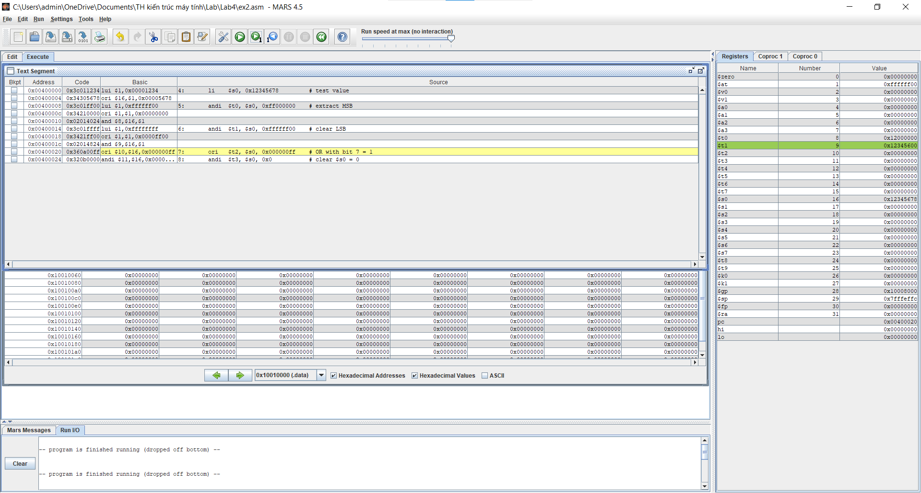

1. **Thực hiện câu lệnh số 7: Set LSB of $s0 (bits 7 to 0 are set to 1)**

* OR 0x12345678 và 0x000000ff
* Vì muốn bit 7 🡪 0 thành 1 nên OR 8 bit cuối với ff
* Gán giá trị tìm được vào thanh ghi $t2
* Kết quả:

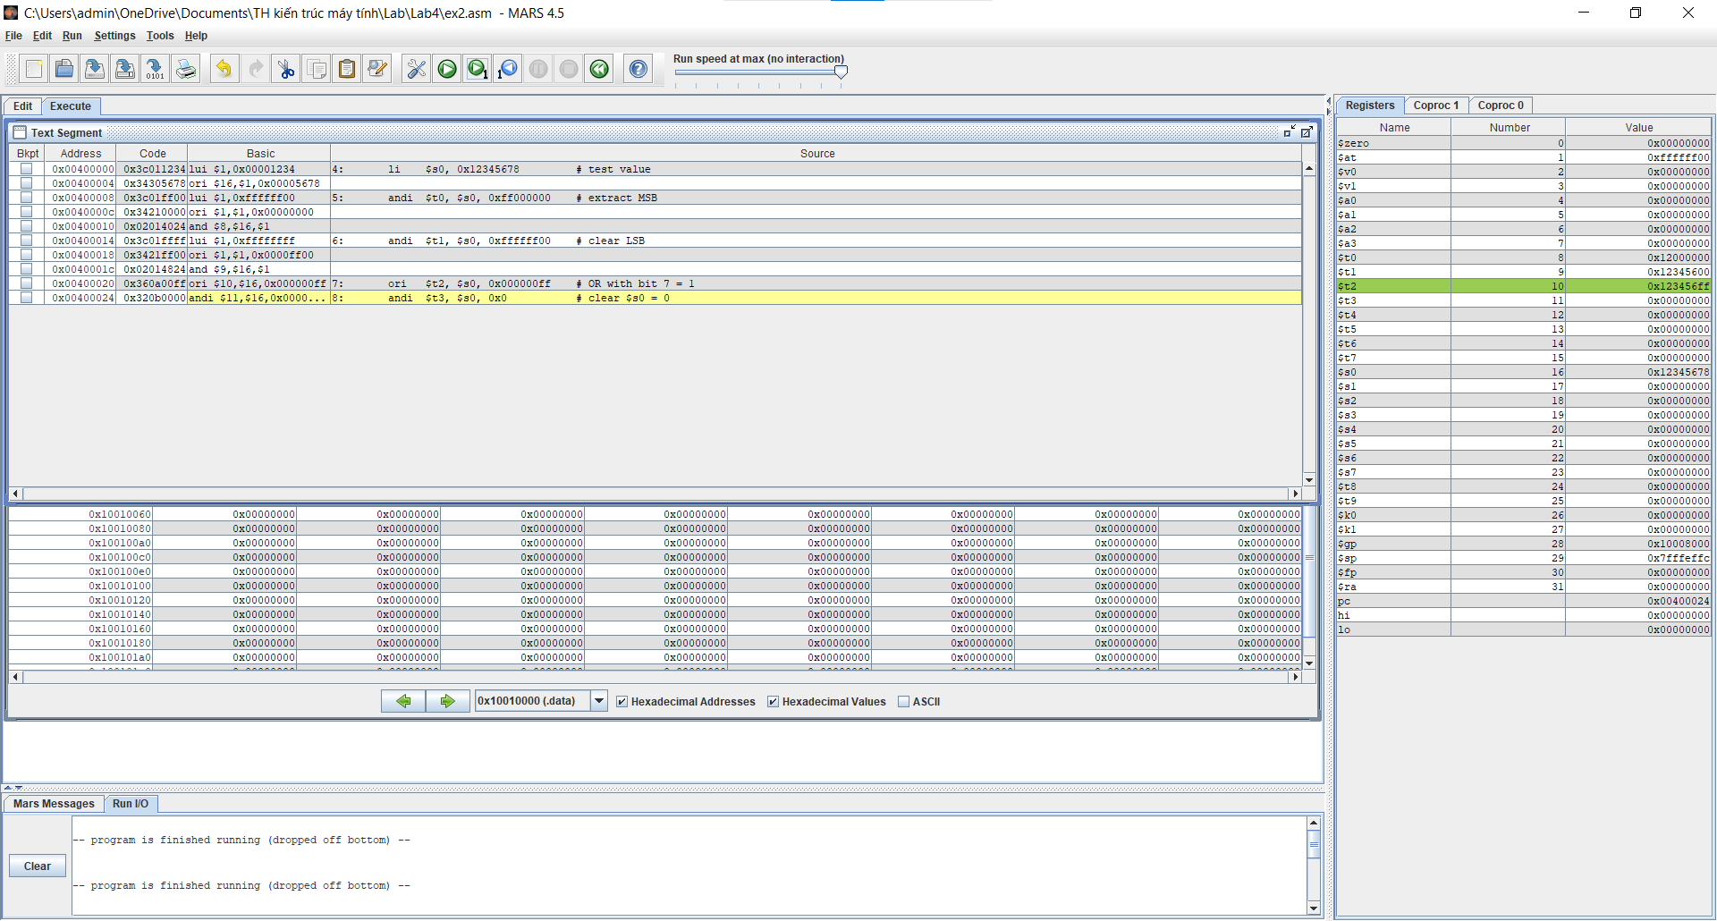

1. **Thực hiện câu lệnh số 8: Clear $s0**

* ADD 0x12345678 và 0x00000000
* Vì để clear $s0 cần add $s0 và 0
* Gán giá trị tìm được vào thanh ghi $t3
* Kết quả:

***ASSIGNMENT 3:***

1. **abs $s0, s1**

* Code

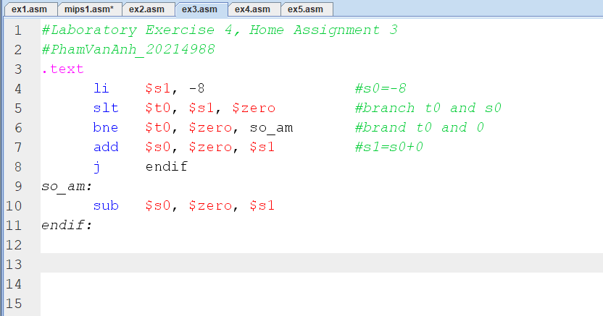

* Thực hiện câu lệnh 4: Gán $s1 thành -8

* Thực hiện câu lệnh 5: So sánh s1 và 0.
* Nếu s1 < 0 🡪 t0 = 1 🡪 so_am: s0 = 0 – s1

* Nếu s1 > 0 🡪 t0 =1 🡪 Gán s0 = s1

1. **move $s0, s1**

* Code

* Thực hiện câu lệnh 4: Gán giá trị $s1 = 8

* Thực hiện câu lệnh 5: $s0 = 0 + $s1

1. **not $s0, s1**

* Code

* Thực hiện dòng lệnh số 4: Gán s1 = 0x20214988

* Thực hiện dòng lệnh số 5: XOR $s1 với 0xffffffff 🡪 đảo bit 1 thành 0 và ngược lại

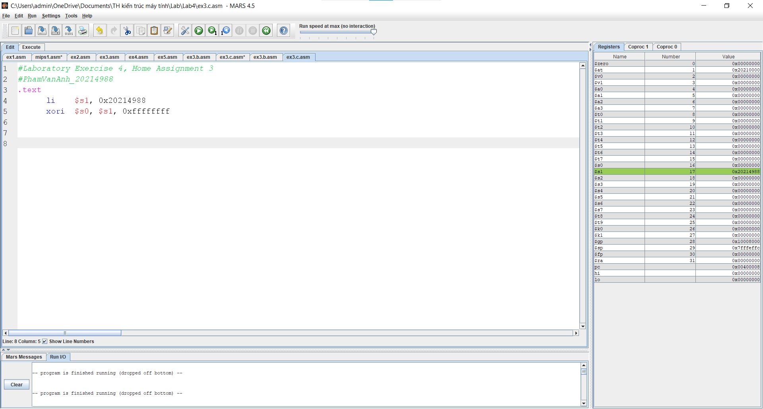

1. **ble $s1, s2, L**

* Code

* Thực hiện câu lệnh 4+5: Gán giá trị s1=10, s2=8

* Thực hiện câu lệnh 7: So sánh s1 và s2
* Thực hiện câu lệnh 8: So sánh t0 và 0
* Nếu t0 = 0 🡪 Gán t1 = 2
* Nếu t0 = 1 🡪 L: gán t1 = 1
* Kết quả:

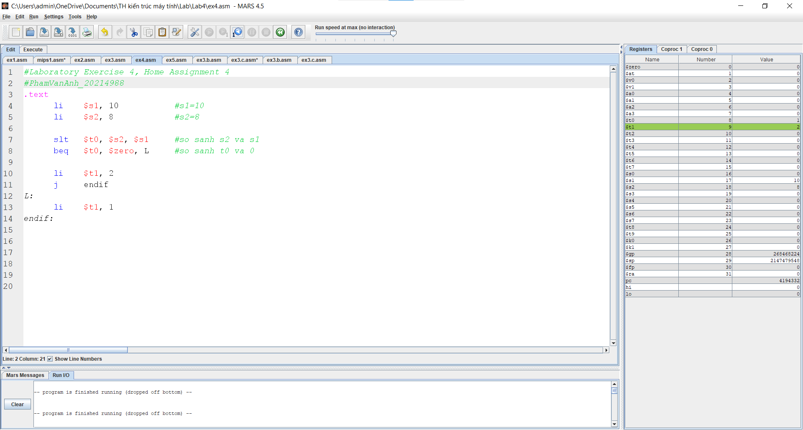

***ASSIGNMENT 4:***

1. Code

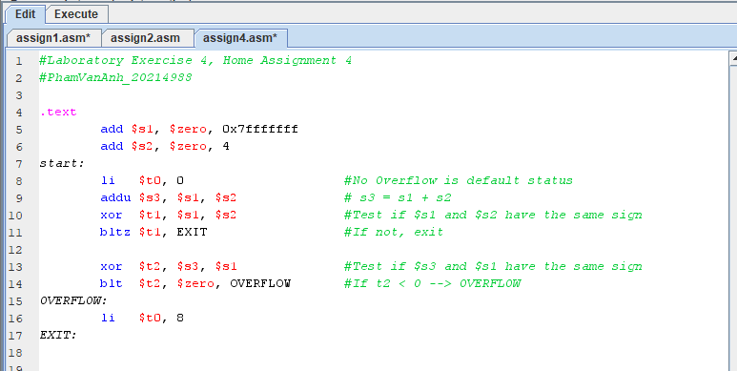

1. Thực hiện câu lệnh số 5+6: Gán $s1 = 0x7fffffff, $s2 = 4

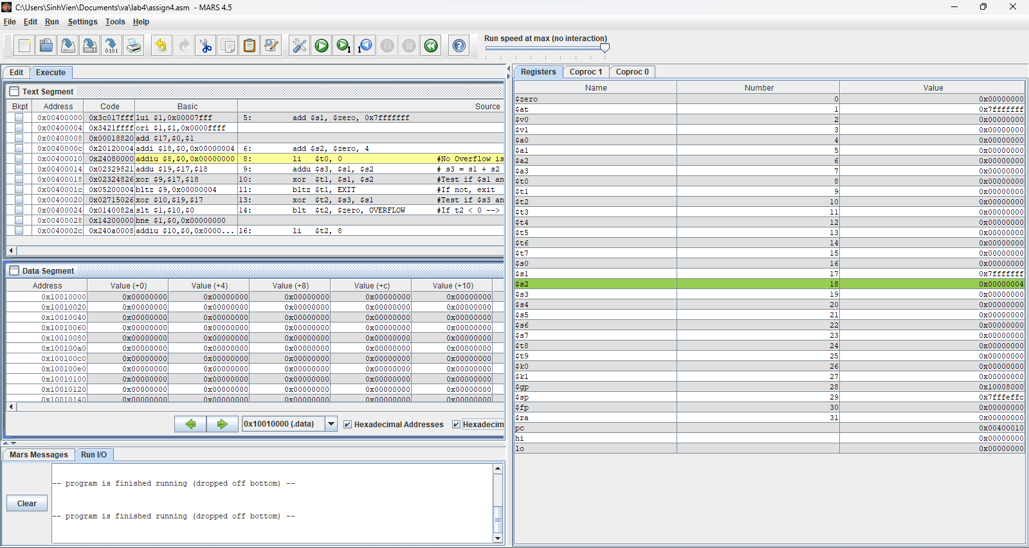

1. Thực hiện câu lệnh số 9: Gán s3 = s1 + s2

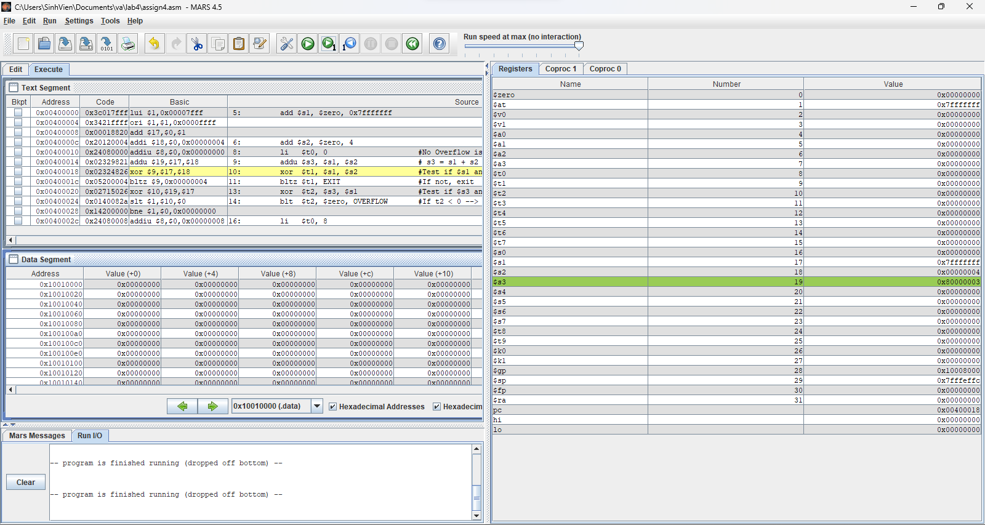

1. Thực hiện câu lệnh số 10:

* XOR $s1 và $s2 🡪 Gán giá trị vào $t1
* Nếu $s1 và $s2 khác dấu 🡪 EXIT
* Nếu $s1 và $s2 cùng dấu 🡪 chạy tiếp

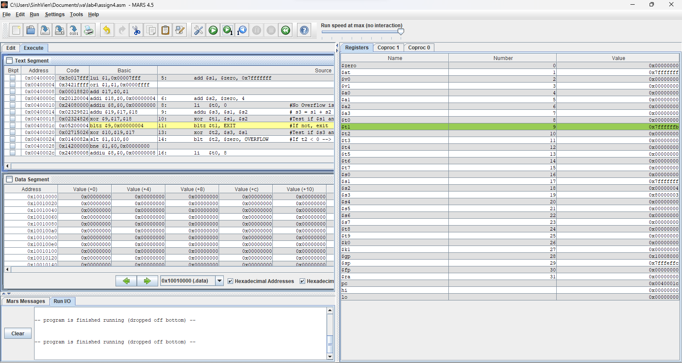

1. Thực hiện câu lệnh số 13:

* XOR $s3 và $s1 🡪 gán giá trị vào $t2

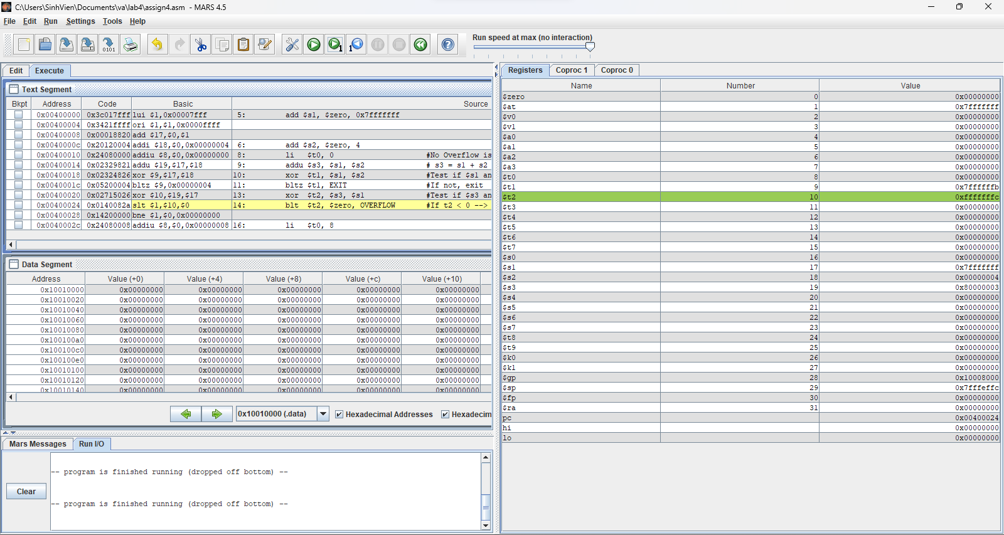

1. Thực hiện câu lệnh số 14:

* So sánh t2 và 0
* Nếu t2 < 0 🡪 OVEFLOW 🡪 t0 = 8
* Nếu t2 > 0 🡪 END

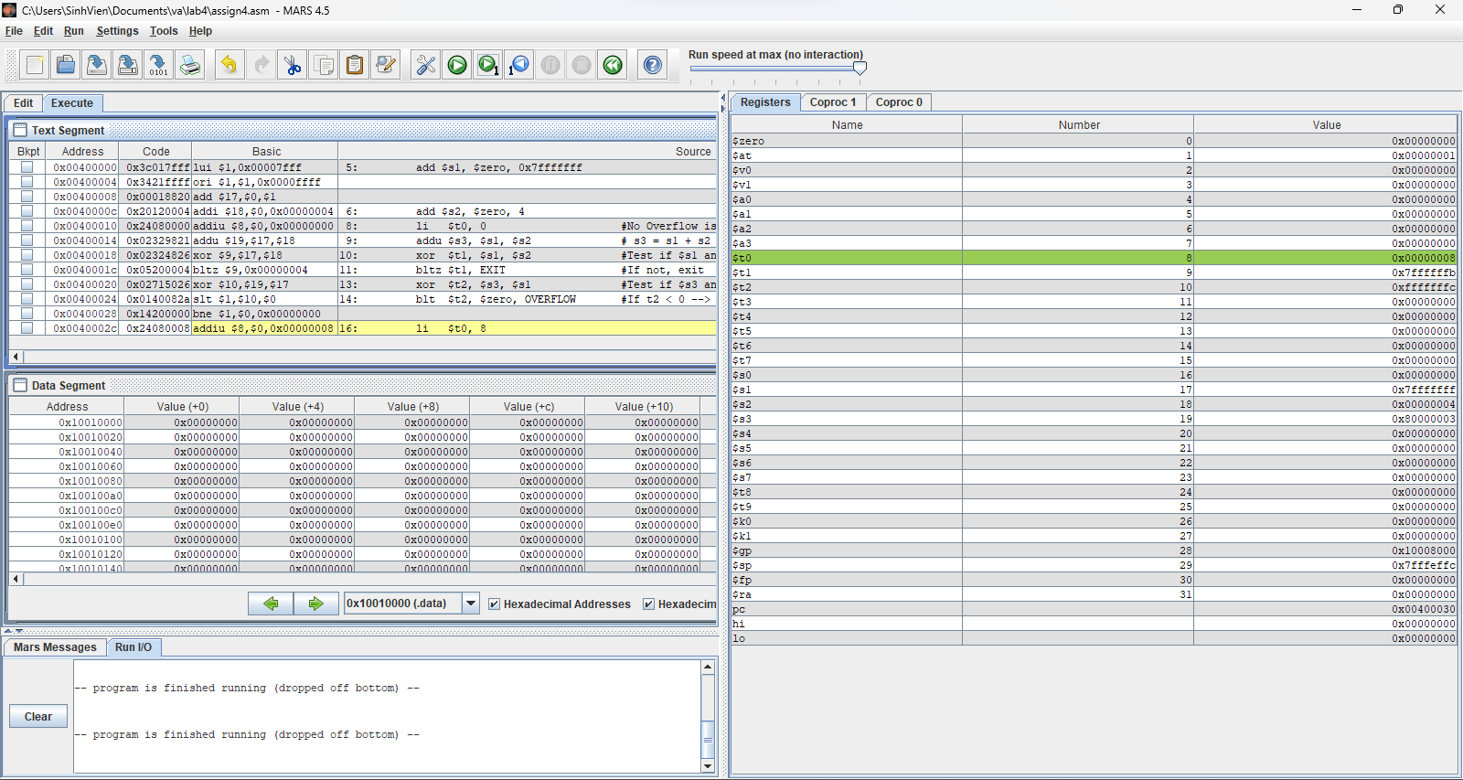

***ASSIGNMENT 5:***

1. Code

1. Thực hiện câu lệnh 4:

* Gán giá trị s0 = 12

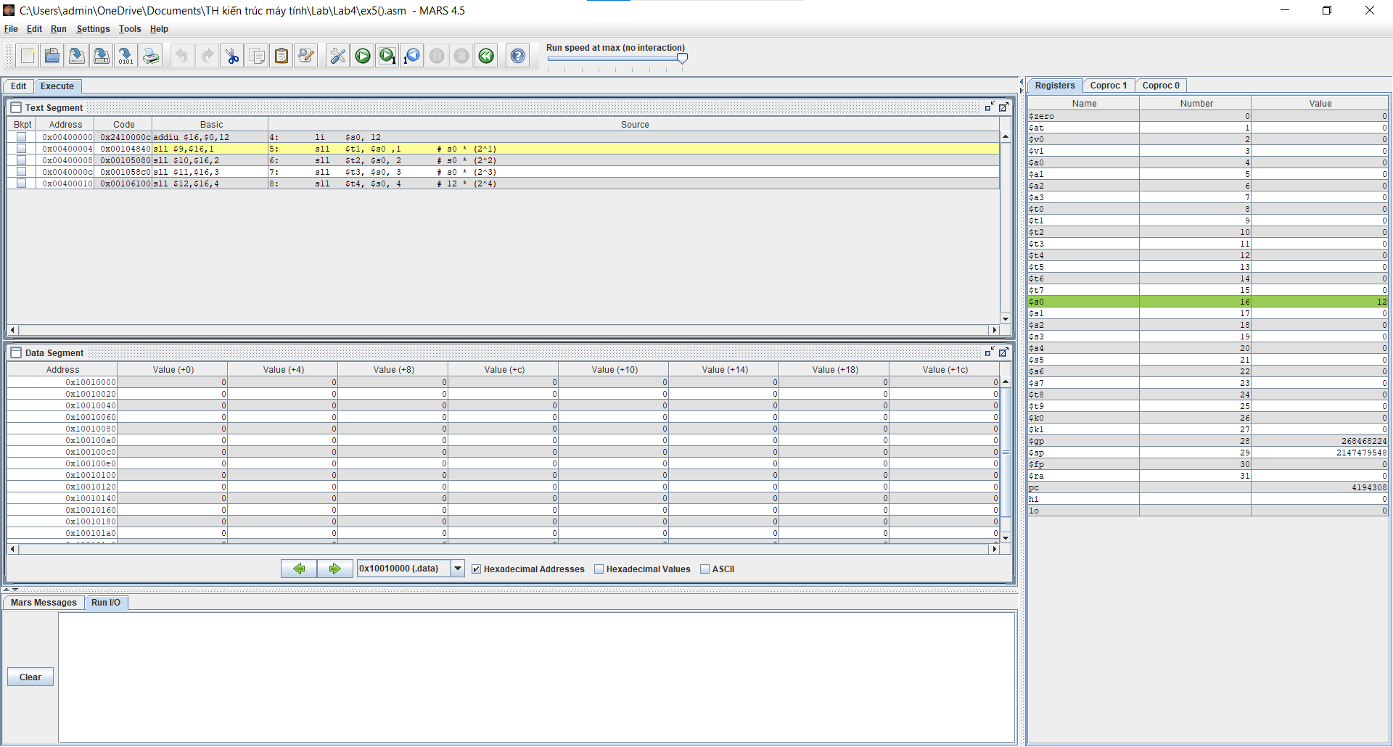

1. Thực hiện câu lệnh số 5: Dịch sang trái 1 bit của S0 🡪 $t1

1. Thực hiện câu lệnh số 6: Dịch sang trái 2 bit của s0 🡪 $t2

1. Thực hiện câu lệnh số 7: Dịch sang trái 3 bit của $s0 🡪 $t3

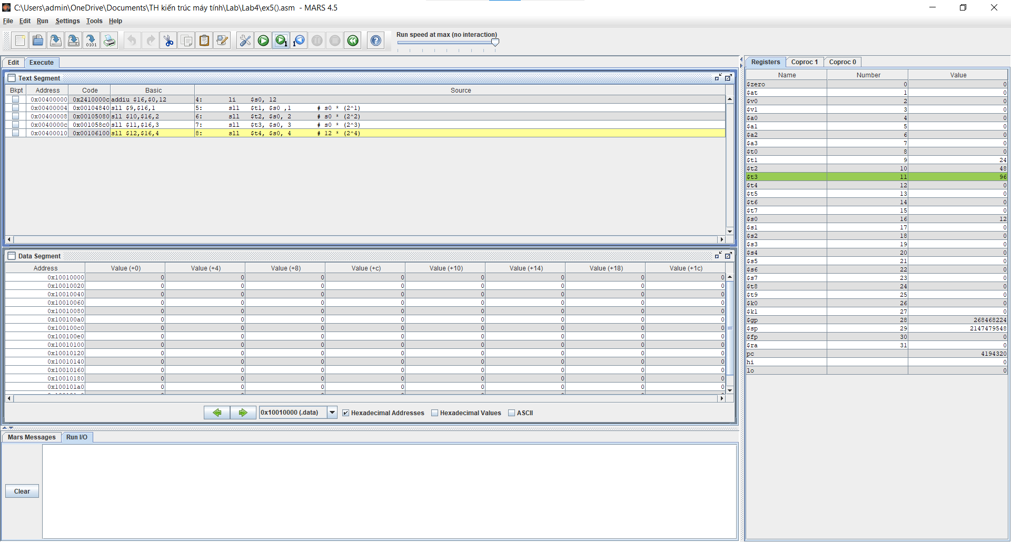

1. Thực hiện câu lệnh số 8: Dịch sang trái 4 bit của $s0 🡪 $t4

